Социальная реклама в области энергосбережения
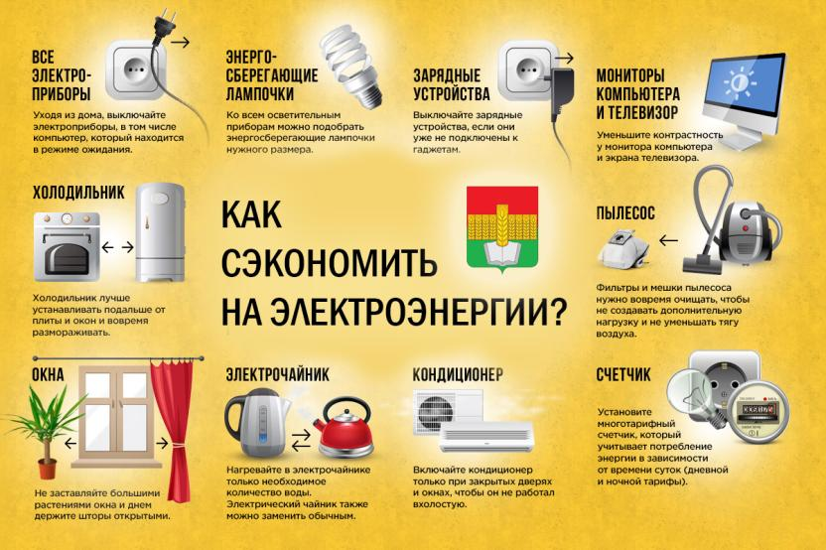

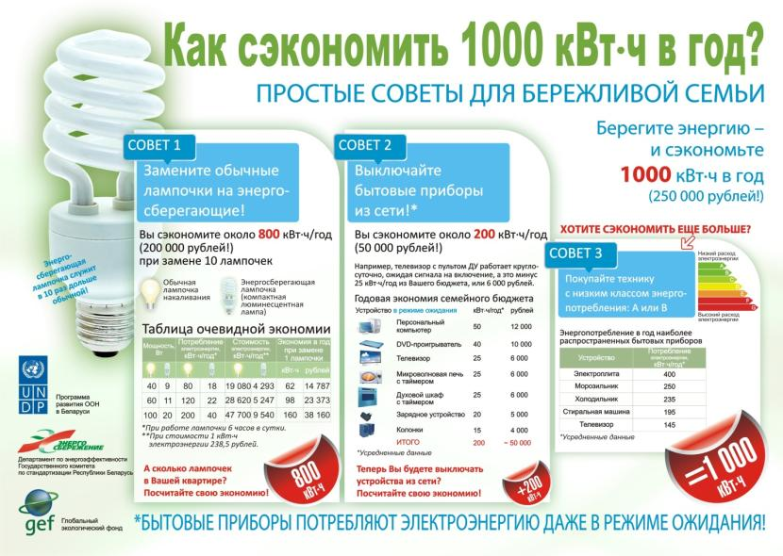
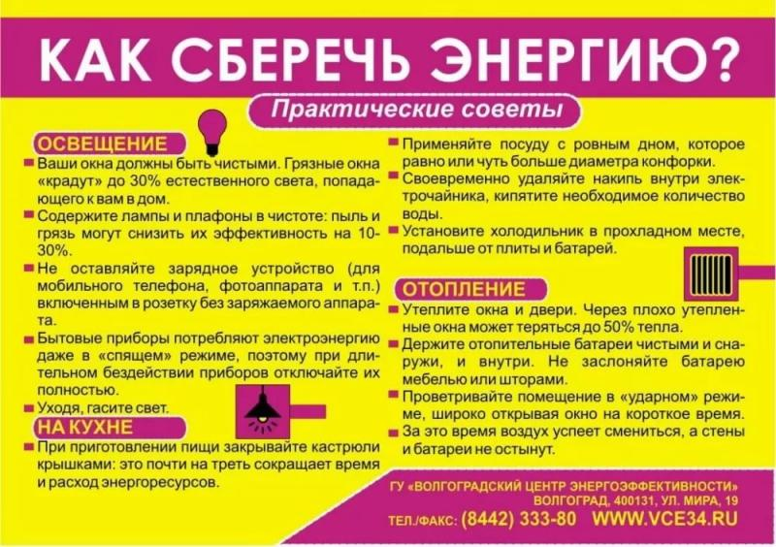

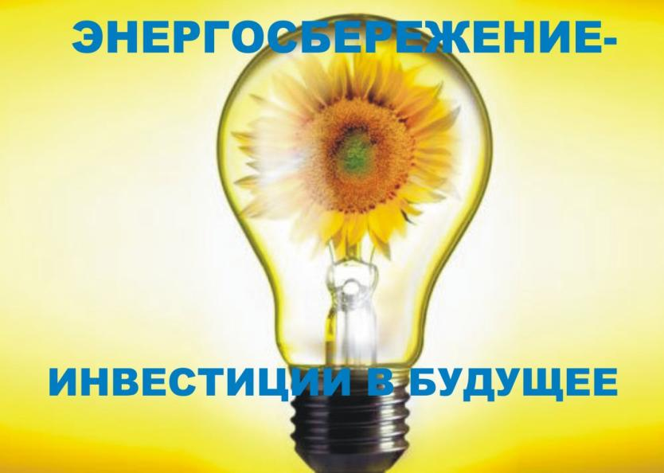

ПАМЯТКА Рекомендации по энергосбережению
Сделать сегодня
Уходя, гасите свет! Это простое действие должно стать для вас хорошей привычкой. Сберегая электроэнергию, вы не только помогаете природе, но и экономите семейный бюджет.
Начните максимально использовать естественное освещение — чтобы меньше платить за искусственное. Проверьте чистоту окон, плафонов, ламп.
Оцените возможность использования энергосберегающих люминесцентных ламп для освещения квартиры. Сегодня они стоят уже не так дорого и по карману большинству покупателей, хотя и дороже обычных ламп накаливания. Но дополнительные затраты на их покупку окупятся за короткое время за счет экономии на платежах за электричество и длительного срока службы. Используя такие лампы, вы значительно снижаете энергопотребление и экономите деньги — до 75% трат на освещение. При использовании КЛЛ ежегодная экономия на 1 лампу составляет 250—350 рублей.
Телевизоры, видеомагнитофоны, компьютеры и некоторые другие приборы потребляют электроэнергию даже в «спящем» режиме. За год стоимость электроэнергии, используемой при работе бытовых приборов в «спящем» режиме, может достигать нескольких тысяч рублей! Чтобы этого не происходило, начните отключать электроприборы полностью, когда они не используются (вынимайте вилку из розетки), или используйте «розетки-пилоты» с кнопкой полного отключения от электропитания.
Проверьте вашу электроплиту — если конфорка деформировалась («вспучилась») стоит ее заменить, поскольку при неполном контакте конфорки с посудой также происходит потеря тепла. Кастрюли с неровным дном потребляют до 50% больше энергии.
Своевременно удаляйте накипь внутри электрочайника — она существенно увеличивает количество энергии, необходимой для того, чтобы вскипятить воду.

На этой неделе
Убедитесь, что ваш холодильник установлен в прохладном месте, подальше от батарей отопления и электроплиты, уплотнители на двери холодильника не повреждены, а его задняя стенка чистая. Не ставьте холодильник вплотную к стене, оставляя зазор для вентиляции.
Используйте кастрюли с диаметром днища, равным диаметру конфорок электроплит. Это позволит сэкономить электроэнергию при приготовлении пищи.
Во время приготовления пищи закрывайте кастрюли крышками. Не включайте плиту заранее. Если вы готовите на электроплите, используйте остаточное тепло — выключайте конфорку за некоторое время до окончания приготовления пищи.
Держите отопительные батареи чистыми и снаружи, и внутри. Не заслоняйте батарею мебелью или шторами, чтобы тёплый воздух свободно поступал в комнаты. Если это технически возможно, установите шаровые задвижки на батареях для регулирования степени их нагревания в пределах, обеспечивающих комфортную температуру в помещении.
Установите теплоотражающий экран за отопительной батареей — это повысит температуру в комнате в среднем на 2 градуса.
Если это необходимо, то проветривайте помещение в «ударном» режиме, широко открывая окно на короткое время. За это время воздух успеет смениться, а стены и батареи не остынут.
Экономьте энергию при стирке, устанавливая более низкую температуру на стиральной машине — это может сократить потребление электроэнергии на 80%. Старайтесь полностью загружать стиральную машину.

За «30 дней энергосбережения»
Выключение неиспользуемых приборов из сети (например, телевизор, видеомагнитофон, музыкальный центр) позволит снизить потребление электроэнергии в среднем до 300 кВт-ч в год и сэкономить до 5000 руб.
Зарядное устройство для мобильного телефона, оставленное включенным в розетку нагревается, даже если там нет телефона. Это происходит потому, что устройство все равно потребляет электричество. Когда зарядное устройство подключено к розетке постоянно, 95% энергии используется впустую.
Проверьте, хорошо ли утеплены окна и двери у вас дома. Известно, что через плохо утепленные окна может теряться до половины тепла. Чтобы привести окна в порядок, не обязательно устанавливать дорогостоящие стеклопакеты. В большинстве случаев достаточно утеплить их современными изоляционными материалами. Утепление окон в квартире и, как следствие, отказ от постоянного использования электрообогревателя позволяет получить годовую экономию до 4000 кВт-ч на одну квартиру или, в среднем, 4—6 тыс. руб.
Следите за температурой в помещении и на улице с помощью термометра. По возможности установите регуляторы на радиаторы отопления и регулируйте температуру в помещении в зависимости от погоды. Как правило, 18—20° С достаточно для комфортного существования в доме. Когда вы надолго уходите из дома, устанавливайте на регуляторах радиаторов отопления более низкую температуру. Если в вашей квартире топят слишком сильно, обратитесь в ДЕЗ или другую организацию, оказывающую жилищно-коммунальные услуги, с просьбой установить специальную аппаратуру, регулирующую подачу тепла в дом. Снижение температуры в доме на 1 градус позволяет сократить сжигание топлива и снизить выбросы парниковых газов на 300 кг.
Экономьте на стирке, устанавливая более низкую температуру на стиральной машине — это может сократить потребление электроэнергии на 80%. Старайтесь полностью загружать стиральную машину.
Проверьте — регулярно ли вы размораживаете холодильник. Холодильники и морозильные камеры потребляют больше электроэнергии, если они заполнены льдом. Установите оптимальный режим работы холодильника и регулируйте его в зависимости от его заполнения и температурных условий в помещении. Не ставьте в холодильник и морозильные камеры горячие или теплые продукты, дайте им сначала остынуть до комнатной температуры.
Оцените эффект от предпринятых вами мер по энергосбережению по итогам «30 дней энергосбережения», изучите ваши счета за потребленную электроэнергию и тепло. Расскажите нам о том, что вы делали.

В течение года
При покупке электроприборов обращайте внимание на их класс энергоэффективности. Наиболее экономичными являются электроприборы класса «А». Во всех современных приборах должен быть режим ожидания или «спящий» с низким энергопотреблением (мощностью до 1 Вт). Следует отметить, что чем современнее техника, тем экономнее она расходует энергию. Например, холодильник, выпущенный 15—20 лет назад, потребляет в 2 раза больше энергии, чем его современный аналог.

Знайте, что вы не только экономите на электричестве, но и вносите свой посильный вклад в общее дело сохранения природы.

